حب الوطن

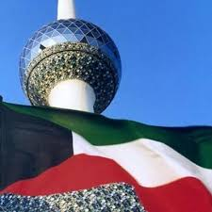
حب الوطن قيمة عظيمة تولد داخلنا منذ ولادتنا، فهو يشبه حب الأم؛حيث ولدنا ونشأنا وترعرنا ونعمنا بخيراته وأجمل أيامنا مع أسرنا ووسط أهالينا؛لذا علي كل مواطن أن يحب وطنه بطريقة جادة، ويخلص له دائما ، ويحافظ عليه ويسعى لرقيه ورفعته . ونجد صورة هذا الحب واضحة عند السفر إلى الخارج نشعر بالغربة والحنين لوطننا الحبيب والرغبة في العودة إليه.

الوطن هو الأرض التي نولد بها، ونعيش وننشأ عليها بما فيها من موارد طبيعية وحدود وثروات وحضارة، متأثرين بكل هذا مضافًا له ثقافته و عادات و تقاليد و عقائد.
عن النبي صلى الله عليه سلم في حبه لمكة وطنه ومنشأه قال : «وَاللَّهِ إِنَّكِ لَخَيْرُ أَرْضِ اللَّهِ، وَأَحَبُّ أَرْضِ اللَّهِ إِلَى اللَّهِ، وَلَوْلا أَنِّي أُخْرِجْتُ مِنْكِ مَا خَرَجْتُ»

